Hnefatafl

Projekt ITU

Vlastní zadání

Autor: Kryštof Halmo (xhalmo00)

Další členové teamu: Danil Grigorev (xgrigor02)

Abstrakt

Naše aplikace bude implementovat rozhraní pro hraní Hnefatafl, také známé jako vikingské šachy. Jak už název ukazuje, tato tisíc let stará hra pochází z vikingské kultury. Tato hra se hrávala hlavně ve výše postavených rodinách, nebo ji hrávali velitelé obce či klanu. Tito lidé ji hrávali z důvodu postavení strategie nadcházejících bytev nebo jen pro zábavu. Naše aplikace bude dodržovat základní styl hraní této hry a bude se také snažit seznámit nové hráče s pravidly této hry zábavným způsobem a také implementovat zajímavou grafiku k tomuto produktu.

Průzkum kontextu použití

**Cílová skupina:** Typická cílová skupina našeho produktu jsou lidé, co rádi hrají deskové hry a chtějí zkusit novou hru, či lidé, kteří mají zájem o vikingskou kulturu a chtějí zkusit hru, kterou vikingové hráli již před pár tisíci lety. Uživatel našeho produktu může být skoro jakéhokoliv věku. Může jím být například student, který se zajímá o deskové hry, nebo starší člověk, kterého zajímá historie a chce si zkusit starou hru. Jedinou skupinu, kterou bych vyloučil z naší cílové skupiny by byly děti školního a předškolního věku.

**Typické případy použití:** Uživatel bude náš produkt používat za účelem se zabavit, či zjistit něco málo o historii. Cílem uživatele bude naučit se, jak se daná hra hraje, či hra se svými přáteli, ať už lokálně či přes internet. Také jeden z cílů může být zlepšení se v této hře. Každý z těchto cílů záleží na povaze uživatele, jestli je soutěživý a proto se snaží zlepšit ve hře, nebo jestli je zaujat historií a chce jen zjistit, jak se tato hra hraje, nebo jestli chce hrát s přáteli pro zábavu.

**Prostředí použití**: Náš produkt bude zaměřen zejména na deskové počítače. Typický příklad použití bude, když si uživatel stáhne aplikaci a spustí ji na svém desktopu (jen může nastat problém při hraní lokálně na jednom PC).

**Požadavky na produkt**: Problém, který by uživatelé mohli mít, bude podle mého s šachovnicí a figurkami na šachovnici. V týmu jsme diskutovali o tomto problemé, jestli máme figurky reprezentovat jako figurky v šachách či jako vikingské vojáky. První řešení by v tomto případě bylo asi jednodušší a také by vyhovovalo větší skupině uživatelů. Druhé by mohlo přilákat více potencionálních uživatelů, jen si nejsme jisti, zda by neodradilo uživatele, kteří jsou zaměřeni hlavně na historický pohled tohoto produktu.

Návrh klíčových prvků UI

Zejména je třeba se zaměřit na šachovnicovou část z důvodu, že hlavní menu bychom rádi ponechali v nějakém standartu, který již je předpokládaný ve hrách. Má tlačítko pro spuštění hry, opuštění hry, či nastavení hry. Jediné, co by se kde dalo řešit, je jak dát uživateli možnost vybrat z mnoha možností, ve kterých se hra Hnefatafl dá hrát. Jestli to bude přes tlačítko start hry a poté uživatel vybere, jakou možnost chce hrát, nebo při najetí kurzorem na tlačítko start hry se rozjede nabídka, ze které si uživatel vybere, jaký mód bude chtít hrát. Tento problém se bude muset objasnit v testování a pro rozhraní šachovnice je potřeba vyřešit problém, který jsem již zmiňoval. V jakém stylu daná šachovnice a figurky budou - jestli to budou klasické figurky, jako třeba na šachy či jestli to budou pohybliví vojáci, třeba i s animací zabíjení nepřátelských vojáků při “vzití figurky”. Tato možnost je mi osobně příznivější, protože mi přijde zajímavější, a dalo by se na ní víc vyhrát. Třeba udělat okolí šachovnice jako nějaké bojové pole a možná by tohle řešení mohlo vyhovovat i cílové skupině, která se o tuto hru zajímá jen z historického hlediska. Vzhledem k tomu, že tato hra byla založená na myšlence, že existoval nějaký klan, který velel danému území a má krále. Proti tomuto klanu se spolčily další 4 klany, aby krále svrhly. Úkolem klanu s králem bylo dostat krále do bezpečí jednoho z jeho hradů či osad, kde mu tyto spiklé klany nemohly ublížit kvůli převaze vojaků. Úkol spiklých klanů bylo zabít krále. Z tohoto důvodu si myslím, že by to mohlo vyhovovat i uživatelům, kteří tuto hru chtějí hrát jen z historického hlediska, ale také by mne zajímal nazor Vás, jako čtenáře této technické zprávy.

Návrh GUI a Prototyp

Prototyp mého produktu bude hlavně zaměřen na šachovnici, abych mohl na uživatelích otestovat, zda na šachovnici mám implementovat figurky či vojáky. A také bych se u prototypu měl zaměřit na nějaký tutorial mod, ve kterém se noví uživatelé naučí o pravidlech této hry.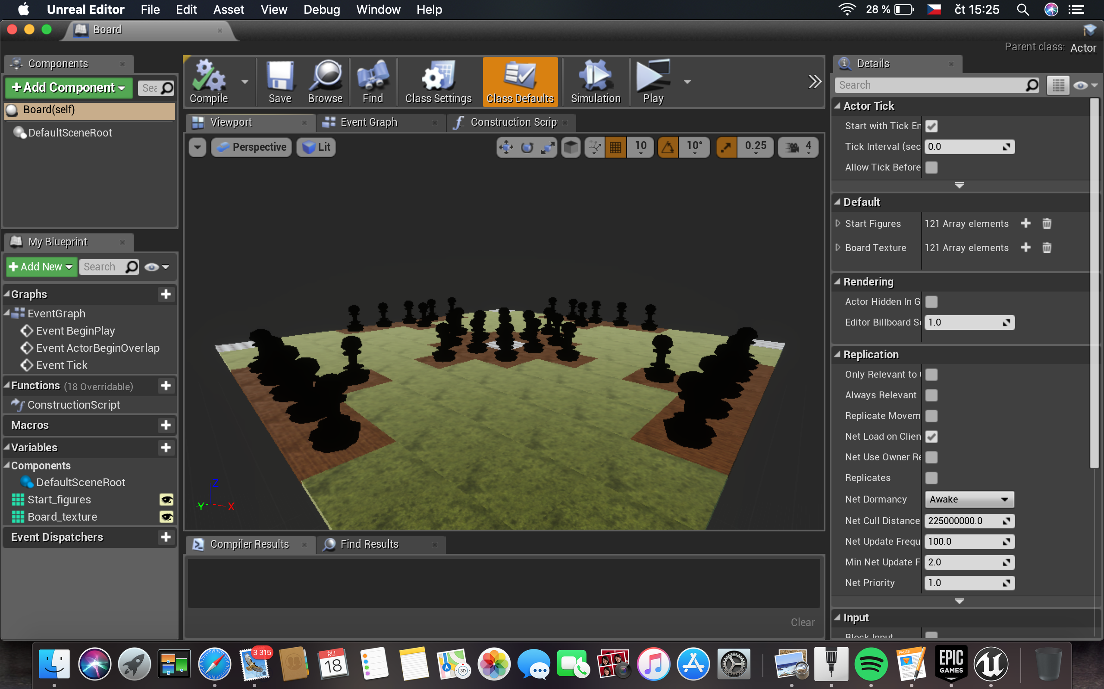

*Popis k obrázku: Takto zatím vypadá implementace mé šachovnice. To ale není v žádném případě konečný vzhled šachovnice. Textury budou předělány. Tato implementace je jen pro funkčnost a vizualizaci meho produktu.*

*Popis k obrázku: Tímto způsobem je implementováno hlavní menu, které se stejně jako šachovnice bude ještě upravovat.*

Testování prototypu GUI

Návrh testování

V testování bude potřeba se zaměřit zejména na hraní samostatné hry. Zda uživatel pochopí, jakým způsobem je hra hraná, jestli rozumí způsobu ovládání samostatné hry, nebo bude potřeba zavést tutorial mod, ve kterém budou dovysvětlená pravidla, ale testovat se bude i hlavní menu, protože předpokládám, že většina lidí, co zapnula nějakou hru, ať už na mobilním zařízení či na počitači, by se měla vyznat v navrženém menu, ale mohu se samozřejmě mýlit. Data z tohoto testování by nám měli říct, na jakou část projektu se více zaměřit, a také v jaké míře máme seznámit uživatele s pravidly hry. Samozřejmě, že s pravidly musí být seznámen jen v jakém provedení, vizuálním, textovém č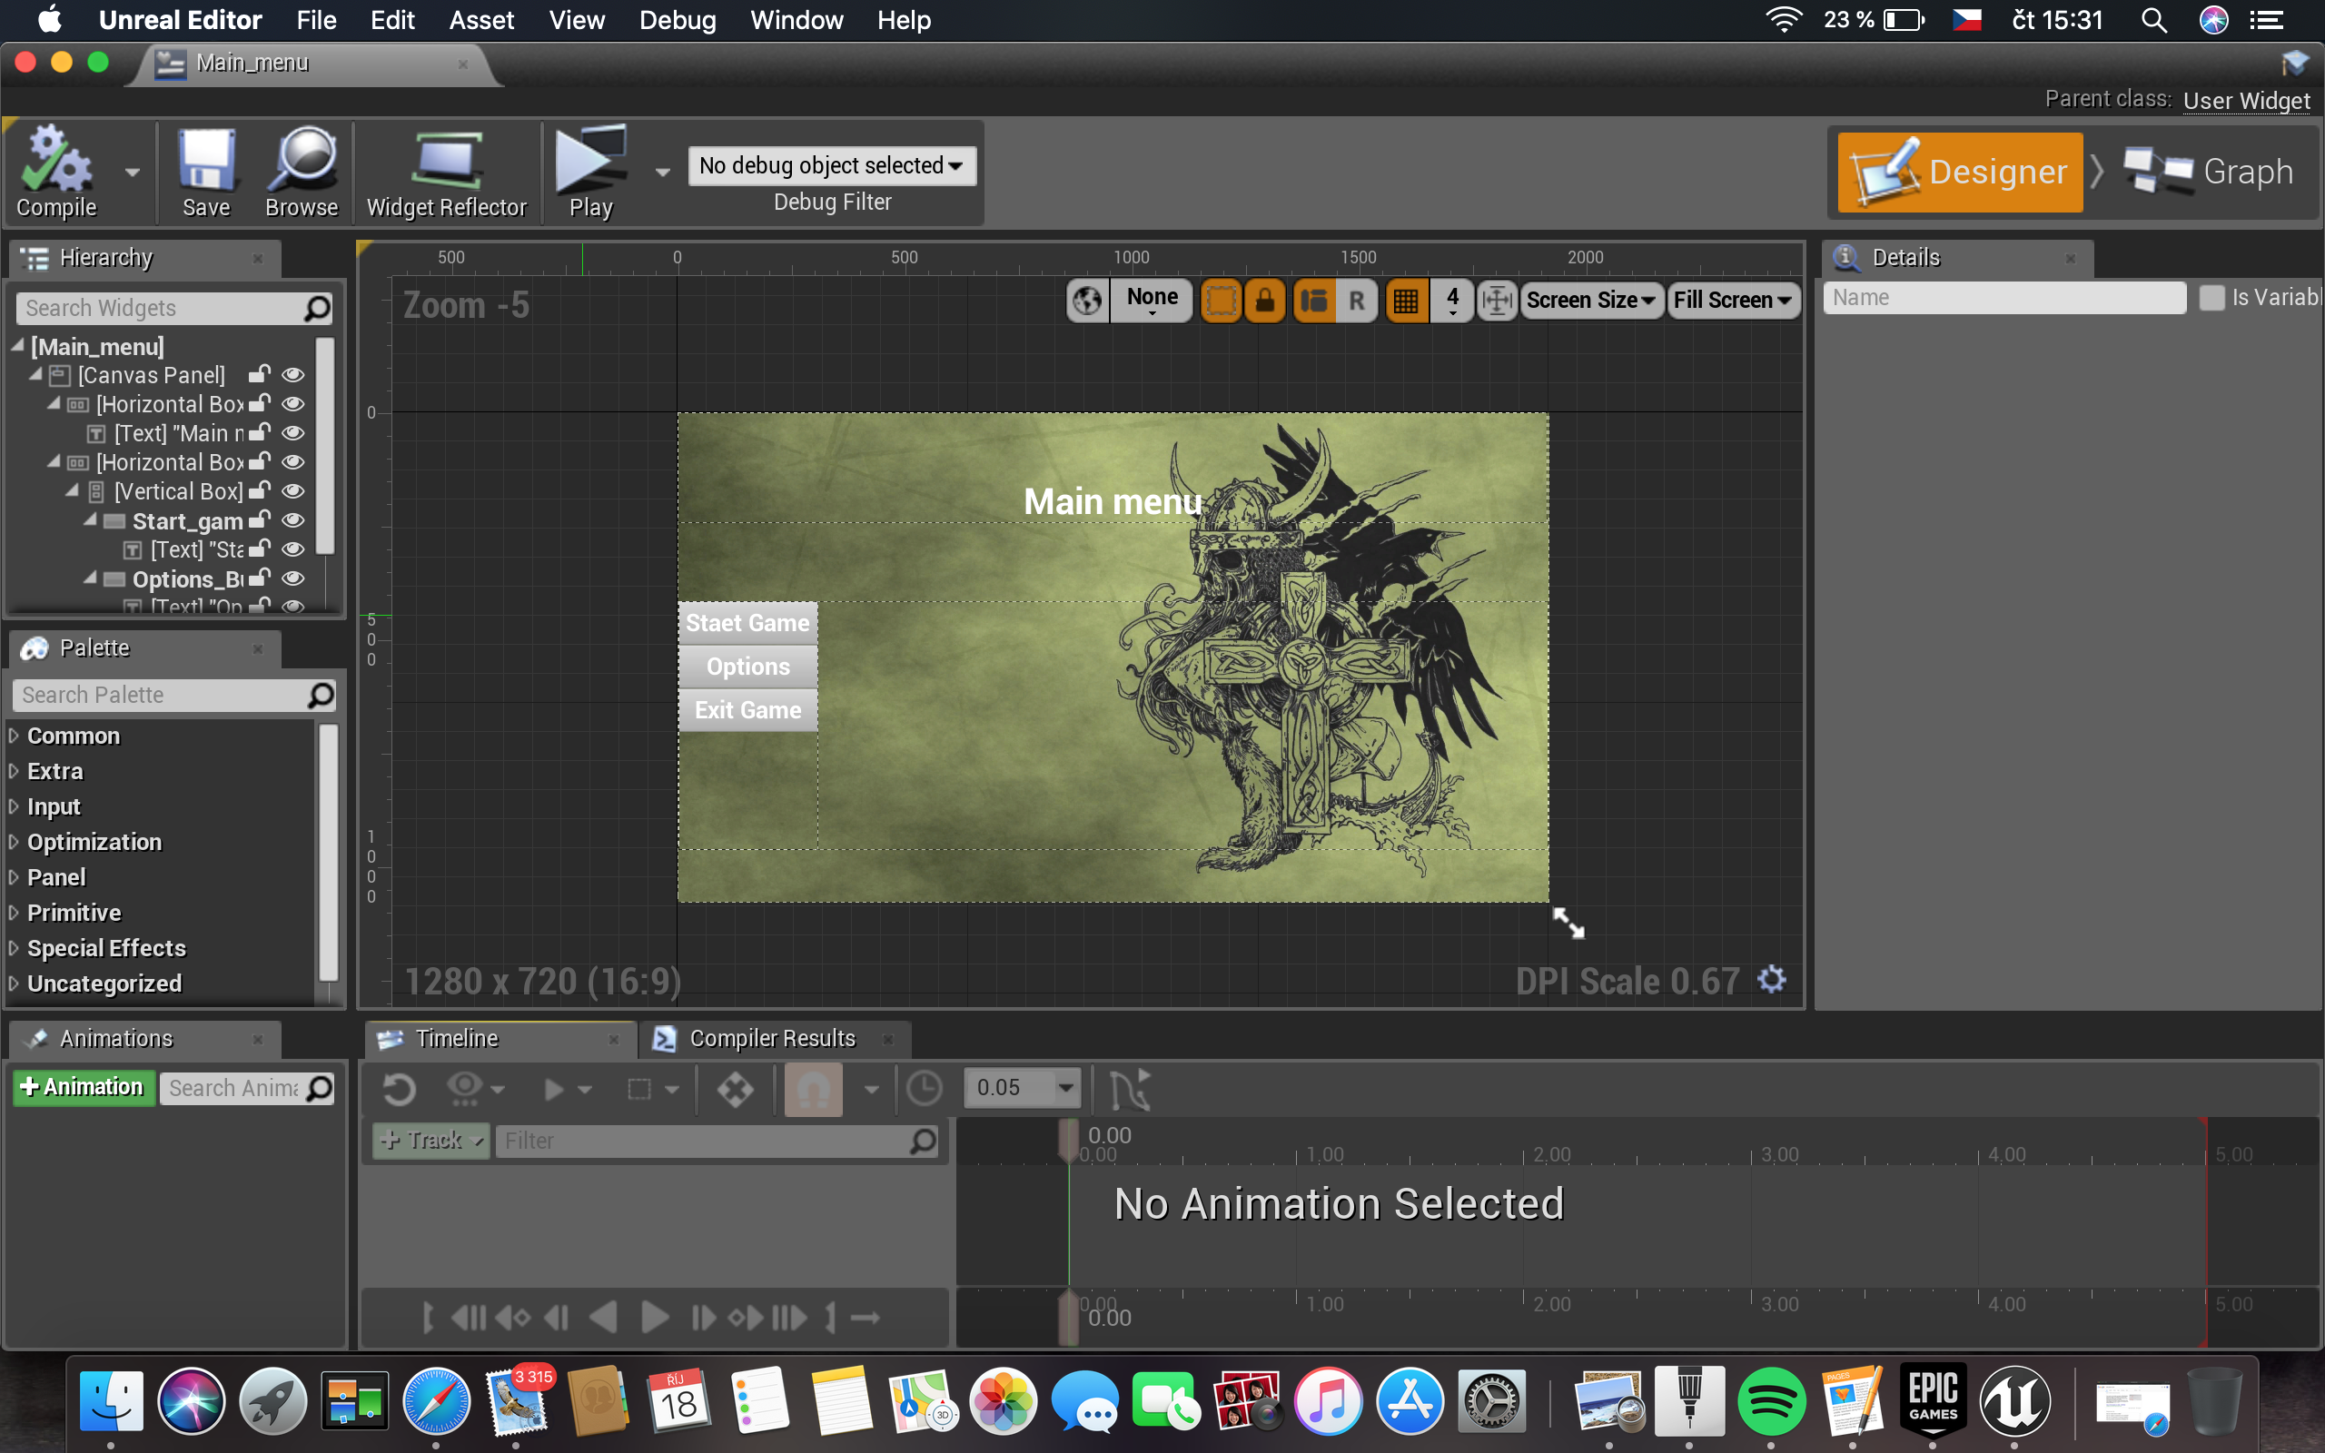i obojí nebo dokonce s použitím audia. Pro způsob testování bych zvolil sledování uživatelů, jak používají produkt. Tento způsob podle mého bude nejefektivnější, jak z hlediska testování, tak z hledniska zpětné vazby

Testovací protokol

Při diskutování o testování jsme se shodli na tom, že nejlepší způsob testování bude sledování uživatelů při práci s naším produktem. Také jsme přišli k závěru, že nebude stačit náš produkt otestovat jen na studentech či mladších lidech, musíme jej otestovat i na osobách staršího věku a testování bude zaměřené zejména na hraní samotné hry, a poté taky na zpětnou vazbu. Jakým způsobem bychom mohli zlepšit náš produkt, ale také jakým způsobem uživatelům vysvětlit pravidla, ale také, jak se lidem, které jsem testovali, pracovalo v našem rozhraní, a jak se jim líbila vizualizace této hry ve 3D.

Realizace testů

Prvním uživatelem, který náš produkt testoval, byl student fakulty informačních technologií VUT,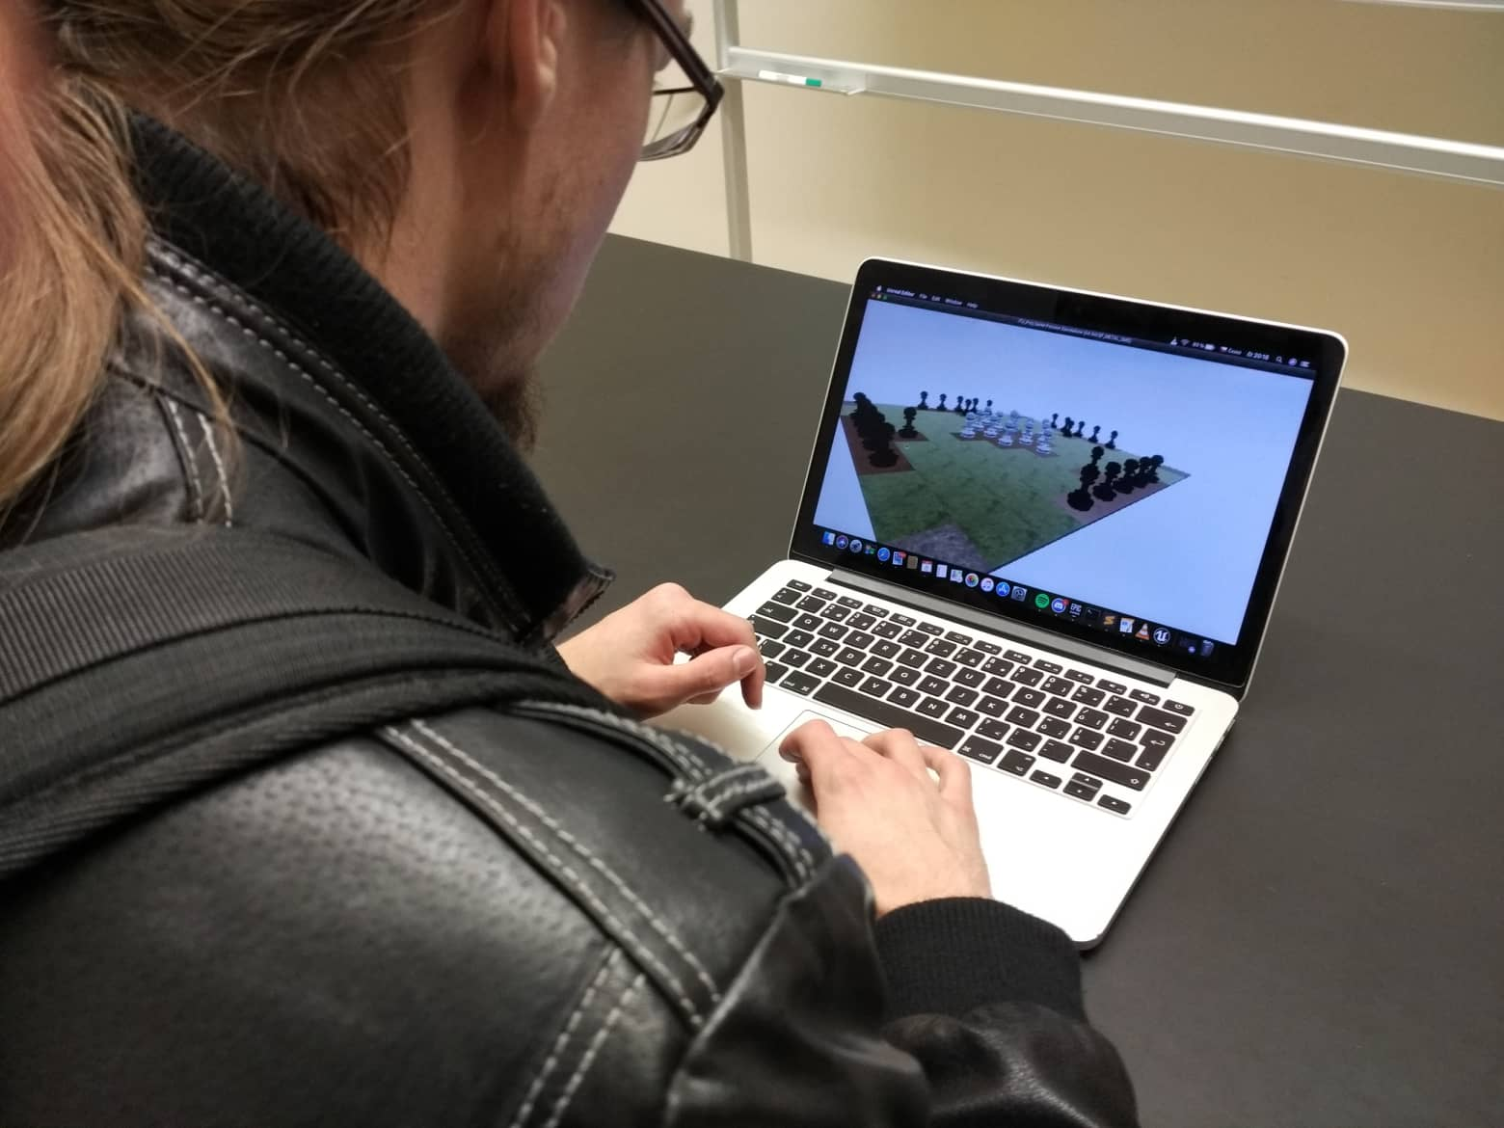 který prošel kurzem tvorby uživatelských rozhraní a zná hru Hnefatafl. Uživatel se v rozhraní vyznal zcela bez problému. Jediný problém, na který jsme narazili, byl problém se zablokováním myši při vstupu do hry po stisknutí start tlačítka, ale u tohoto setovaní jsem nepředpokládal, že by se nevyznal v našem uživatelském rozhraní. Spíše jsem chtěl zpětnou vazbu studenta, který tímto kurzem již prošel, a tu jsem také dostal. Bavili jsme se o hraní hry, a to přesně o tom, že by se mělo zobrazovat, jakým směrem se může figurka pohybovat, a také jaká figurka je zrovna zvolena, či kdo je zrovna na tahu. Také navrhoval udělat seznámení s pravidly pouze textově, nebo jen promítnout oficiální pravidla s ilustracemi.

Druhým uživatelem, který náš produkt testoval, byla studentka filmových studií na Masarykově univerzitě, která tuto hru nezná, ale nějaké hry občas hraje. V menu se vyznala bez problému. Ve hře to vzhledem k tomu, že nemáme zatím implementované vysvětlování pravidel, jsem se pokusil vysvětlit pravidla slovně, abych zjistil, jestli bude stačit jen audiové vysvětlení pravidel. To se ukázalo jako nedostačující, protože po každém označení figurky se doptávala na možnosti tahu s danou figurkou. Z toho jsem vyšel, že vysvětlení pravidel by mělo být vizuální a textové, ale také nebylo jednoduché se pohybovat ve hře. Při stisknutí pravého tlačítka myši šlo pohybovat s úhlem pohledu kamery. V nějakých situacích je to výhodné, když nemáme myš, či když je myš moc rychlá, proto musí úhel kamery zůstat stálý nebo jen s minimálním pohybem.

Třetím uživatelem byla paní v důchodu, která skoro nikdy nepracovala na počítači a nikdy na něm nehrála hru a už vůbec ne hru Hnefatafl (bohužel jsme nemohli pořídit fotku, protože paní nechtěla být focena). U tohoto uživatele jsem se chtěl zaměřit na extrémní případ. Při spuštění produktu jsme narazili na problém, že paní neumí anglicky, proto by bylo dobré nastavit jazyk při spuštění produktu. Po vysvětlení jaké tlačítko co znamená a to, že nevěděla, co znamená nastavení hry, jsme se dostali do hry samotné. Tentokrát jsem si s sebou vzal i stolní hru Hnefatafl, abych mohl použít jak zvukové vysvětlení, tak vizuální. To mě také ujistilo v tom, že vysvětlení pravidel by mělo proběhnout vizuálně a písemně či zvukově. Po vysvětlení jsem na chvíli nechal paní pracovat v aplikaci. Pak jsem začal napovídat, kam má přesunout myš a kliknout na figurku, a kam ji posunout. Z toho jsem usoudil, že ve hře by měl být interface, který bude reagovat na to, že uživatel nic dál nědělá, tak přidat nějakou časovou jednotku, a po uplynutí této časové jednotky začne uživateli napovídat, co má dělat, kam má kliknout atd. Tento mod se bude samozřejmě muset dát vypnout protože může být nepříjemný pro uživatele, kteří ví, jak hru hrát.

Implementace

* Pro řešení projektu jsem si wibral Unreal engine protože jsem v něm dříve prcoval a chtěl jsem se o tomto enginu naučit více a teké jsem něchtěl vitvářet jednoduché 2D projek a proto jsem se také rozhodnu tento projekt děla 3D v čem mě unreal engine velmi pomhl
* Přínos pro řešní našeho projektu bylo to že v tomto enginu je velmi dobře pracoje s 3D objeky a se slořitímy funkcemi v 3D hrách které jsou implementovní již při spuštění enginu také se v tomto nastroji nemusí programovat jen se správně spojují grafi tato funkcionalita nám velmi usnadnila vipracovaní našeho projektu. Unreal engine je spiše použitelní na herní uživatelké rozhraní ale pro jiné uživatelké rozhraní si nedokažu prředstavit pužití

Back end

Náš back end je z větší části jedna funkce a tou je click. Tato funkce má mnoho dalších podfunkcí, ale v podstatě řeší kliknutí na hrací pole a kontroluje, kam se jaká figurka může pohnout, nebo jestli byla sebrána protihráčem, či jestli vyhrál černý nebo bílý hráč.

Front end

Při vytváření front endu byl největší problém najít 3D modely, které by jsme mohli použít v naší hře. Vzhledem k tomu, že vikingské šachy nejsou zrovna velmi známá hra, byli jsme nuceni použít šachové figurky. Pro hlavní menu jsme použili základní tlačítka, která jsme obarvili barvami, které jsme si buď vytvořili nebo stáhli z internetu. Pro tutoriál jsme nahráli video, které vysvětluje princip hry a pro návrh hry jsme se řídili hrami, které už byly vytvořeny a inspirovali jsme se jimi pro vytvoření možností jako zvětšit či zmenšit rozlišení, možnost si pustit tutoriál, spustit hru, a nebo se návrat ze hry do hlavního menu a nastavení.

Týmová spolupráce

Naše spolupráce byla velmi intenzivní při zadání projektu, kde jsme vytvořili základní část back endu a také herní plochu. V průběhu semestru jsme řešili logiku vzití figurky protihráčem a různých speciálních situací. Na konci jsme vytvořili každý své vlastní uživatelské rozhraní.

Naše spolupráce probíhala buď osobně, nebo přes internet, většinou pomocí aplikace Skype.

Závěr

Naším cílem bylo vytvořit více herních módů, které by se v této aplikaci daly hrát, ale komplexnost vzití figurkek a hledání vhodných 3D modelů zabralo více času, než bylo zamýšleno. Proto máme jen jeden mód, a to ten nejpopulárnější na desce 11x11.

Jiných cílů jsme dosáhli, a to například pěkné a známé rozhraní pro hráče, přijemné ovládání a vtáhnutí hráče do hry.